Приложение № 12

к Дополнительному соглашению

от 11.07. 2016г.

Приложение № 2/26

к Соглашению от 14.04.2016 г. № 278

|  |  |  |
| --- | --- | --- |
| УТВЕРЖДЕНО  Исполняющий обязанности главы  Северного сельского поселения  Павловского района  ____________________ Л.Е.Аксёнова  « ___ » __________ 20__ г. |  | СОГЛАСОВАНО  Директор  ГАУ КК «МФЦ КК»  _______________________ Д.В. Гусейнов  « ___ » __________ 20__ г. |

**Стандарт**

на предоставление муниципальной услуги

**«Выдача специального разрешения на движение по автомобильным дорогам местного значения тяжеловесного и (или) крупногабаритного транспортного средства»**

предоставление которой организуется по принципу «одного окна», на базе многофункционального центра предоставления государственных и муниципальных услуг

**I Наименование органа предоставляющего муниципальную услугу:**

* Администрация Северного сельского поселения Павловского района

**II Размер платы, взимаемой с заявителя при предоставлении муниципальной услуги, и способы ее взимания в случаях, предусмотренных федеральными законами, принимаемыми в соответствии с ними иными нормативными правовыми актами Российской Федерации, нормативными правовыми актами субъектов Российской Федерации, муниципальными правовыми актами:**

Услуга предоставляется бесплатно.

**III Правовые основания для предоставления муниципальной услуги:**

Административный регламент предоставления администрацией Северного сельского поселения Павловского района муниципальной услуги «Выдача специального разрешения на движение по автомобильным дорогам местного значения тяжеловесного и (или) крупногабаритного транспортного средства**»,** утвержденный постановлением администрации Северного сельского поселения Павловского района от 04.07.2016 №115.

**IV Категория заявителей, имеющих право на обращение за получением муниципальной услуги в соответствии с нормативными правовыми актами Российской Федерации, нормативными правовыми актами Краснодарского края:**

* физические лица (индивидуальные предприниматели), юридические лица, осуществляющие перевозки опасных, тяжеловесных и (или) крупногабаритных грузов по автомобильным дорогам местного значения Северного сельского поселения Павловского района при условии, что маршрут такого транспортного средства проходит в границах Северного сельского поселения и указанные маршрут, часть маршрута не проходят по автомобильным дорогам федерального, регионального или межмуниципального, местного значения Павловского района, участкам таких автомобильных ;
* лица, имеющие право в соответствии с законодательством Российской Федерации либо в силу наделения их заявителями, в порядке, установленном законодательством Российской Федерации, полномочиями выступать от имени заявителей при предоставлении муниципальной услуги,

**V Исчерпывающий перечень документов, необходимых в соответствии с законодательными или иными нормативными правовыми актами для предоставления муниципальной услуги с разделением на документы и информацию, которые заявитель должен представить самостоятельно, и документы, которые заявитель вправе представить по собственной инициативе, так как они подлежат представлению в рамках межведомственного информационного взаимодействия:** (ко всем копиям документов, гражданам необходимо предъявлять подлинники документов для их сверки специалистом)**:**

|  |  |  |  |  |  |  |  |  |
| --- | --- | --- | --- | --- | --- | --- | --- | --- |
| **№ п/п** | **Название документа** | **ФЛ** | **ЮЛ** | **Заявитель должен предоставить самостоятельно**  **(Да/Вправе)** | **Кол-во подлинников** | **Кол-во копий** | **Кол-во нотар-но зав. копий** | **Орган, выдающий документ** |
|  | Заявление |  |  | Да | 1 | - | - | Образец в МФЦ1 |
|  | Документ, удостоверяющий личность заявителя (заявителей), являющегося физическим лицом, либо личность представителя физического или юридического лица2 |  |  | Да | - | 1 | - | ФМС |
|  | Документ, удостоверяющий права (полномочия) представителя физического или юридического лица |  |  | Да | - | 1 | - | Нотариус, заявитель |
|  | Документы транспортного средства2 |  |  | Да | - | 1 | - | ГИБДД |
|  | Схема транспортного средства (автопоезда), с использованием которого планируется перевозка тяжеловесных и (или) крупногабаритных грузов |  |  | Да | 1 | - | - | Образец в МФЦ1 |
|  | Сведения о технических требованиях к перевозке заявленного груза в транспортном положении |  |  | Да | 1 | - | - | Заявитель |
|  | Выписка из Единого государственного реестра юридических лиц | - |  | Вправе | 1 | - | - | ФНС |
|  | Выписка из Единого государственного реестра индивидуальных предпринимателей |  | - | Вправе | 1 | - | - | ФНС |
|  | Документ, подтверждающий оплату государственной пошлины |  |  | Вправе | 1 | - | - | Банковская организация |

1предоставляется Органом, услуга которого организуется по принципу «одного окна» на базе МФЦ

2предоставляется оригинал для снятия копии, после чего возвращается заявителю

**VI Исчерпывающий перечень оснований для отказа в приеме документов, необходимых для предоставления муниципальной услуги:**

* отсутствие у заявителя соответствующих полномочий на получение муниципальной услуги;
* отсутствие одного или нескольких документов, необходимых для предоставления муниципальной услуги, обязанность по предоставлению которых возложена на заявителя;
* представление заявителем документов, оформленных не в соответствии с установленным порядком (наличие исправлений, серьёзных повреждений, не позволяющих однозначно истолковать их содержание, отсутствие обратного адреса, отсутствие подписи, печати (при наличии)).

**VII Исчерпывающий перечень оснований для приостановления предоставления муниципальной услуги, если такие основания предусмотрены нормативными правовыми актами Российской Федерации, и максимальный срок приостановления предоставления государственной услуги:**

* в случае нарушения владельцами автомобильных дорог или согласующими организациями установленных сроков согласования, администрация Северного сельского поселения приостанавливает оформление разрешения до получения ответа с предоставлением заявителю информации о причинах приостановления;
* в случае если для осуществления перевозки тяжеловесных и (или) крупногабаритных грузов требуется оценка технического состояния автомобильных дорог, их укрепление или принятие специальных мер по обустройству автомобильных дорог, их участков, а также пересекающих автомобильную дорогу сооружений и инженерных коммуникаций, срок выдачи разрешения увеличивается на срок проведения указанных мероприятий.

Администрация Северного сельского поселения подготавливает в адрес заявителя уведомление о приостановлении либо продлении срока предоставления муниципальной услуги, которое передаётся в МФЦ для выдачи заявителю.

**VIII Исчерпывающий перечень оснований для отказа в предоставлении муниципальной услуги:**

администрация Северного сельского поселения не вправе согласно выдавать специальные разрешения по заявленному маршруту;

сведения, предоставленные в заявлении и документах, не соответствуют техническим характеристикам транспортного средства и груза, а также технической возможности осуществления заявленной перевозки тяжеловесных и (или) крупногабаритных грузов;

установленные требования о перевозке делимого груза не соблюдены;

при согласовании маршрута установлена невозможность осуществления перевозки по заявленному маршруту транспортным средством с заявленными техническими характеристиками в связи с техническим состоянием автомобильной дороги, искусственного сооружения или инженерных коммуникаций, а также по требованиям безопасности дорожного движения;

отсутствует согласие заявителя на:

- проведение оценки технического состояния автомобильной дороги согласно;

- принятие специальных мер по обустройству пересекающих автомобильную дорогу сооружений и инженерных коммуникаций, определенных согласно проведенной оценке технического состояния автомобильной дороги и в установленных законодательством случаях;

- укрепление автомобильных дорог или принятие специальных мер по обустройству автомобильных дорог или их участков, определенных согласно проведенной оценке технического состояния автомобильной дороги и в установленных законодательством случаях;

заявитель не произвел оплату оценки технического состояния автомобильных дорог, их укрепления в случае, если такие работы были проведены по согласованию с заявителем;

заявитель не произвел оплату принятия специальных мер по обустройству автомобильных дорог, их участков, а также пересекающих автомобильную дорогу сооружений и инженерных коммуникаций, если такие работы были проведены по согласованию с заявителем;

заявитель не внес плату в счет возмещения вреда, причиняемого автомобильным дорогам транспортным средством, осуществляющим перевозку тяжеловесных грузов;

заявитель не произвел оплату государственной пошлины за выдачу специального разрешения;

**IХ Общий срок предоставления услуги:**

11 рабочих дней.

**Х Результат предоставления муниципальной услуги:**

* выдача специального разрешения на движение по автомобильным дорогам Северного сельского поселения Павловского района тяжеловесного и (или) крупногабаритного транспортного средства;
* уведомление об отказе в предоставлении муниципальной услуги

**ХI Состав, последовательность и сроки выполнения административных процедур, требования к порядку их выполнения:**

|  |  |  |  |
| --- | --- | --- | --- |
| **№ п/п** | **Исполнитель** | **Вид процедур** | **Количество рабочих дней** |
|  | Специалист МФЦ | Прием заявления и документов, передача их в Орган | 2 |
|  | Орган | Принятие, регистрация и рассмотрение заявления и документов.  Принятие решения и подготовка результата муниципальной услуги. Передача результата муниципальной услуги в МФЦ | 8 |
|  | Специалист МФЦ | Выдача результата предоставления муниципальной услуги заявителю. Направление второго экземпляра соглашения, подписанного заявителем, в Орган. | 1 |

ФОРМА ЗАЯВЛЕНИЯ

ЗАЯВЛЕНИЕ

на получение специального разрешения на движение по автомобильным

дорогам транспортного средства, осуществляющего перевозки тяжеловесных и (или) крупногабаритных грузов

|  |  |  |  |  |  |  |  |  |  |  |  |  |  |  |  |
| --- | --- | --- | --- | --- | --- | --- | --- | --- | --- | --- | --- | --- | --- | --- | --- |
| Наименование, адрес и телефон владельца транспортного средства | | | | | | | | | | | | | | | |
|  | | | | | | | | | | | | | | | |
|  | | | | | | | | | | | | | | | |
| ИНН, ОГРН / ОГРИП владельца транспортного средства* | | | | |  | | | | | | | | | | |
| Маршрут движения | | | | | | | | | | | | | | | |
|  | | | | | | | | | | | | | | | |
| Вид перевозки (международная, межрегиональная, местная) | | | | | | | | | | | | | |  | |
| На срок | | | | | с | | |  | | | по | | | |  |
| На количество поездок | | | | |  | | | | | | | | | | |
| Характеристика груза: | | | | | Делимый | | да | | | | | | нет | | |
| Наименование** | | | | | | | Габариты | | | | | | Масса | | |
|  | | | | | | |  | | | | | |  | | |
| Транспортное средство (автопоезд) (марка и модель транспортного средства (тягача, прицепа (полуприцепа)), государственный регистрационный знак транспортного средства (тягача, прицепа (полуприцепа)) | | | | | | | | | | | | | | | |
|  | | | | | | | | | | | | | | | |
| Параметры транспортного средства (автопоезда) | | | | | | | | | | | | | | | |
| Масса транспортного средства (автопоезда) без груза/с грузом (т) | | |  | | | | Масса тягача (т) | | | | | Масса прицепа (полуприцепа) (т) | | | |
|  | | | | |  | | | |
| Расстояния между осями | | | |  | | | | | | | | | | | |
| Нагрузки на оси (т) | | | |  | | | | | | | | | | | |
| Габариты транспортного средства (автопоезда): | | | | | | | | | | | | | | | |
| Длина(м) | Ширина (м) | | | Высота (м) | | Минимальный радиус поворота с грузом (м) | | | | | | | | | |
|  |  | | |  | |  | | | | | | | | | |
| Необходимость автомобиля сопровождения (прикрытия) | | | | | |  | | | | | | | | | |
| Предполагаемая максимальная скорость движения транспортного средства (автопоезда) (км/час) | | | | | | | | |  | | | | | | |
| Банковские реквизиты | | | | | | | | |  | | | | | | |
|  | | | | | | | | | | | | | | | |
| Оплату гарантируем | | | | | | | | | | | | | | | |
|  | |  | | | | | | | |  | | | | | |
| (должность) | | (подпись) | | | | | | | | (фамилия) | | | | | |

ОБРАЗЕЦ СХЕМЫ ТРАНСПОРТНОГО СРЕДСТВА (АВТОПОЕЗДА)

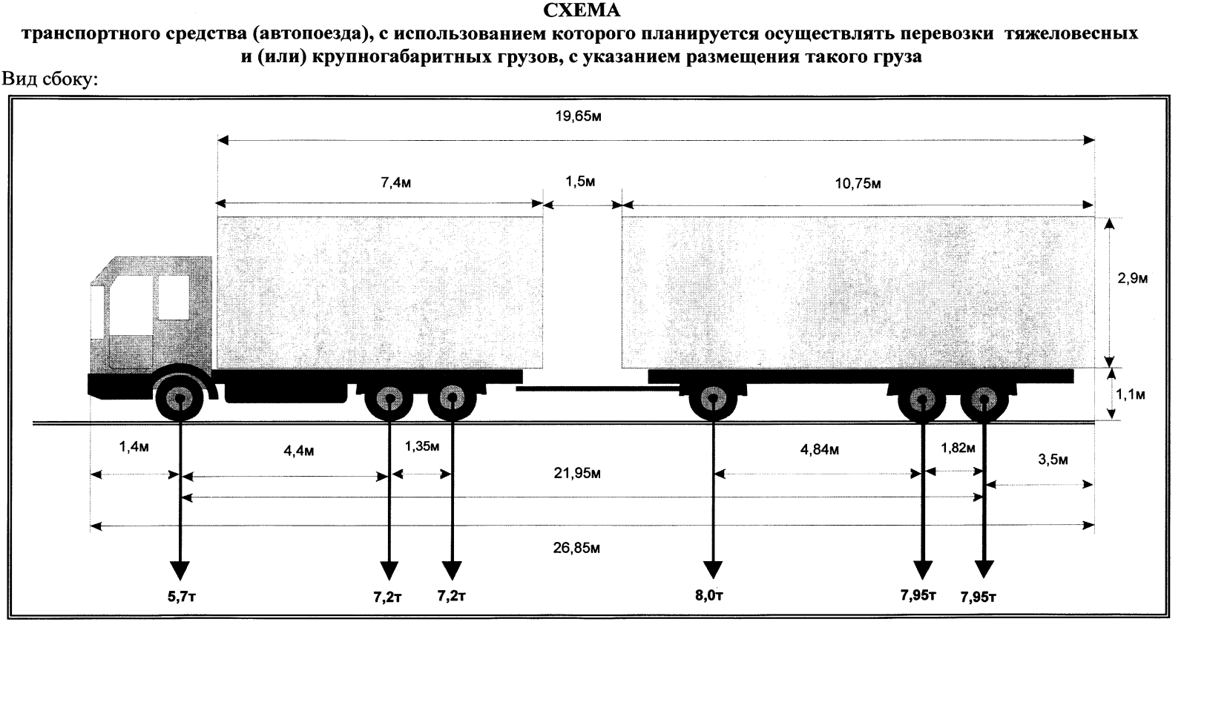

ОБРАЗЕЦ ЗАПОЛНЕНИЯ

ЗАЯВЛЕНИЕ

на получение специального разрешения на движение по автомобильным

дорогам транспортного средства, осуществляющего перевозки тяжеловесных и (или) крупногабаритных грузов

|  |  |  |  |  |  |  |  |  |  |  |  |  |  |
| --- | --- | --- | --- | --- | --- | --- | --- | --- | --- | --- | --- | --- | --- |
| Наименование, адрес и телефон владельца транспортного средства | | | | | | | | | | | | | |
| АО фирма «Агрокомплекс» им.Н.И.Ткачева Краснодарский край Выселковский район, ул.Степная,1, 886157-78-3-33, 886157-78-3-76, 886191-45001 | | | | | | | | | | | | | |
|  | | | | | | | | | | | | | |
| ИНН, ОГРН / ОГРИП владельца транспортного средства* | | | | | ИНН 2345678900, ОГРИП 105060708090 | | | | | | | | |
| Маршрут движения | | | | | | | | | | | | | |
| Пос.Северный ул.Первомайская-Ленина-Жлобы-Крупская | | | | | | | | | | | | | |
| Вид перевозки -местная | | | | | | | | | | | | |  |
| На срок | | | | | С 15.05.2016 | | | По 15.07.2016 | | | | | |
| На количество поездок | | | | | 30 | | | | | | | | |
| Характеристика груза: | | | | | Делимый | | да | | | | | | |
| Наименование** | | | | | | | Габариты | | | | | Масса | |
| экскаватор HYUNDAI R210LC-7  бульдозер Б-10М | | | | | | | 9610/2660/3380  5920/3330/3250 | | | | | 21  10 | |
| Транспортное средство (марка и модель транспортного средства (тягача, прицепа (полуприцепа)), государственный регистрационный знак транспортного средства (тягача, прицепа (полуприцепа)) | | | | | | | | | | | | | |
| Трактор 8295 R гос№ УР 2456  Прицеп Тяжеловоз У -4005 гос № 23КО 0470 | | | | | | | | | | | | | |
| Параметры транспортного средства | | | | | | | | | | | | | |
| Масса транспортного средства без груза/с грузом (т) | | | 22,9 | | | | Масса тягача (т) | | | | Масса прицепа (полуприцепа) (т) | | |
| 12 | | | | 10,9 | | |
| Расстояния между осями | | | | 3620/3800/1190 | | | | | | | | | |
| Нагрузки на оси (т) | | | | 5,6/3,8 | | | | | | | | | |
| Габариты транспортного средства: | | | | | | | | | | | | | |
| Длина(м) | Ширина (м) | | | Высота (м) | | Минимальный радиус поворота с грузом (м) | | | | | | | |
| 14980 | 2865 | | | 3720 | |  | | | | | | | |
| Необходимость автомобиля сопровождения (прикрытия) | | | | | | нет | | | | | | | |
| Предполагаемая максимальная скорость движения транспортного средства (км/час) | | | | | | | | | 60 | | | | |
| Банковские реквизиты | | | | | | | | |  | | | | |
| ОАО «Крайинвестбанк», г.Краснодар, Р/счет № 40802810100030002351  К/сч № 30101810500000000516, БИК 040349516 КПП 231001001 | | | | | | | | | | | | | |
| Оплату гарантируем | | | | | | | | | | | | | |
| Генеральный директор АО фирма «Агрокомплекс» им.Н.И.Ткачева | | *подпись* | | | | | | | | Е.Н.Хворостина | | | |

______________________________

* Для российских владельцев транспортных средств.

** В графе указывается полное наименование груза, основные характеристики, марка, модель, описание индивидуальной и транспортной тары (способ крепления).